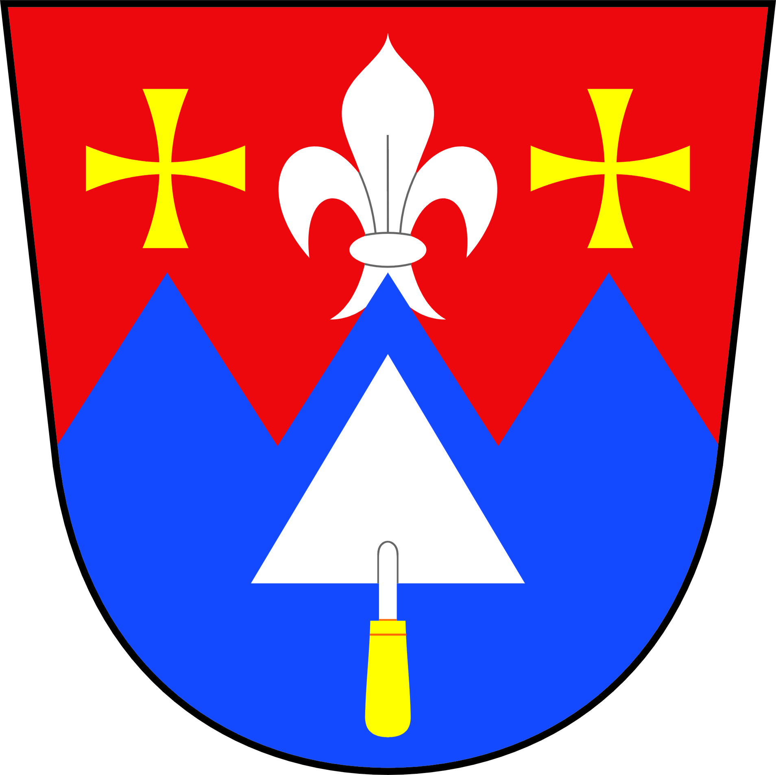 OBEC DOLCE, DOLCE 100, 334 01 PŘEŠTICE,
tel. : 377 986 695, IČO: 00574163

VÝROČNÍ ZPRÁVA
O POSKYTOVÁNÍ INFORMACÍ ZA ROK 2014

dle ustanovení § 18 zákona č. 106/1999 Sb., o svobodném přístupu k informacím

Obecní úřad Dolce předkládá tuto výroční zprávu o plnění výše uvedeného zákona za kalendářní rok 2014:

- Během roku 2014 nebyly podány písemné žádosti o informaci.

- V roce 2014 nevydal Obecní úřad Dolce rozhodnutí o nevyhovění žádosti a nebylo podáno žádné odvolání, rovněž nebyl vydán žádný rozsudek soudu ani nebyly uplatněny žádné sankce za nedodržení tohoto zákona.

- Na ústní žádosti o informace byly podávány odpovědi průběžně po celé období roku 2014, ze strany občanů nebyl uplatňován nárok na písemné zodpovězení v rámci tohoto zákona.

V Dolcích dne 26. 1. 2015

doc. Ing. Michal Šimon, Ph.D., v.r.
starosta obce Dolce

